Рекомендации родителям 5 «А» группы
Тема недели: «День Победы»
Познавательно-исследовательская деятельность
(Познавательное развитие)
Тема: «День Победы»
Цель: Воспитывать в детях чувства патриотизма, любви к Родине; дать первоначальные знания о победе нашей страны в войне с фашистской Германией; знакомить с героями Великой Отечественной войны.

День Победы
Майский праздник – День Победы
Отмечает вся страна.
Надевают наши деды Боевые ордена.
Их с утра зовёт дорога
На торжественный парад.
И задумчиво с порога
Вслед им бабушки глядят.
(Белозеров Т.)
Эта была очень страшная и тяжёлая война. На защиту нашей Родины встала вся страна, весь народ. Воевали не только солдаты, но и простые люди. Фашисты разрушали всё на своём пути, сжигали дома, детские сады, школы, деревни, сёла, города. Враги никого не щадили ни детей, ни взрослых, ни стариков. Фашисты издевались над слабыми и беззащитными людьми, убивали их. Очень много людей погибло в этой страшной войне.
Война, которую назвали Великой Отечественной, закончилась 9 мая 1945 года.
Вот уже 75 лет каждую весну 9 мая мы празднуем День Победы в Великой Отечественной войне.

- Послушайте песню «День Победы».

9 Мая во всех городах проходят парады, в честь ВОВ. Мы в этот день поздравляем ветеранов Великой Отечественной войны. Их, к сожалению, осталось очень мало. Поэтому мы должны с уважением относиться к ним. И низкий им поклон за то, что мы живём в мирной стране, под ясным голубым небом. А в память о них, люди воздвигают памятники, мемориалы, посвящают им стихи и песни. Народ не забывает своих героев.
Георгиевская лента – это символ победы. Она отражается в двух цветах: оранжевый и чёрный. Оранжевый – это пламя, а чёрная – дым.
Георгиевская ленту носят так, чтобы окружающие видели, что человек помнит, знает и гордиться Великой Победой своего народа, своих дедов, своей страны. В этом великое значение ленты – она объединяет людей в преддверье праздника и не дает подвигу героизма забыться.

Физ минутка: "На параде"
Как солдаты на параде,
Мы шагаем ряд за рядом,
Левой – раз, левой –раз -
Посмотрите все на нас.
Все захлопали в ладошки -
Дружно, веселей!
Застучали наши ножки -
Громче и быстрей!
По коленочкам ударим -
Тише, тише, тише.
Ручки, ручки, поднимаем -
Выше, выше, выше.
Завертелись наши ручки,
Снова опустились.
Мы на месте покружились
И остановились.

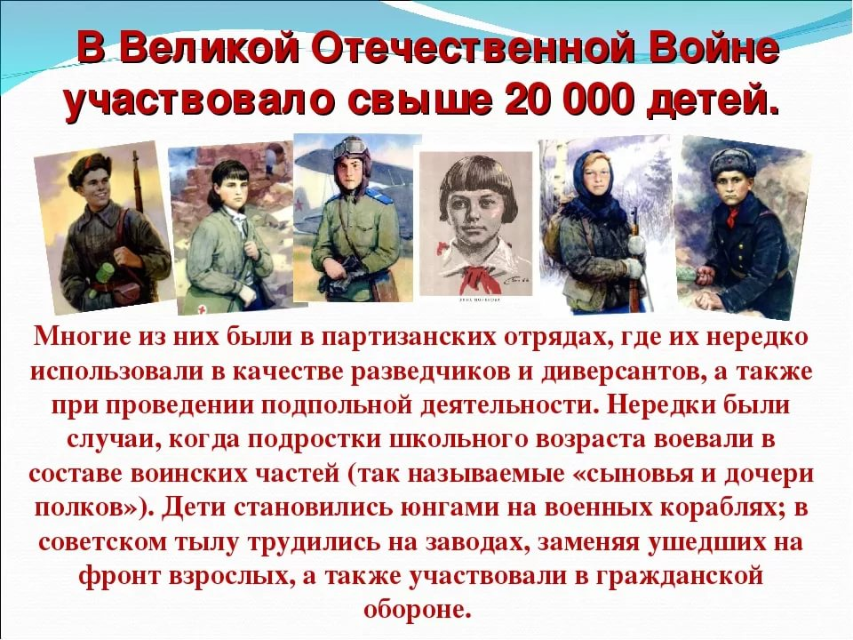

Награды Великой Отечественной Войны
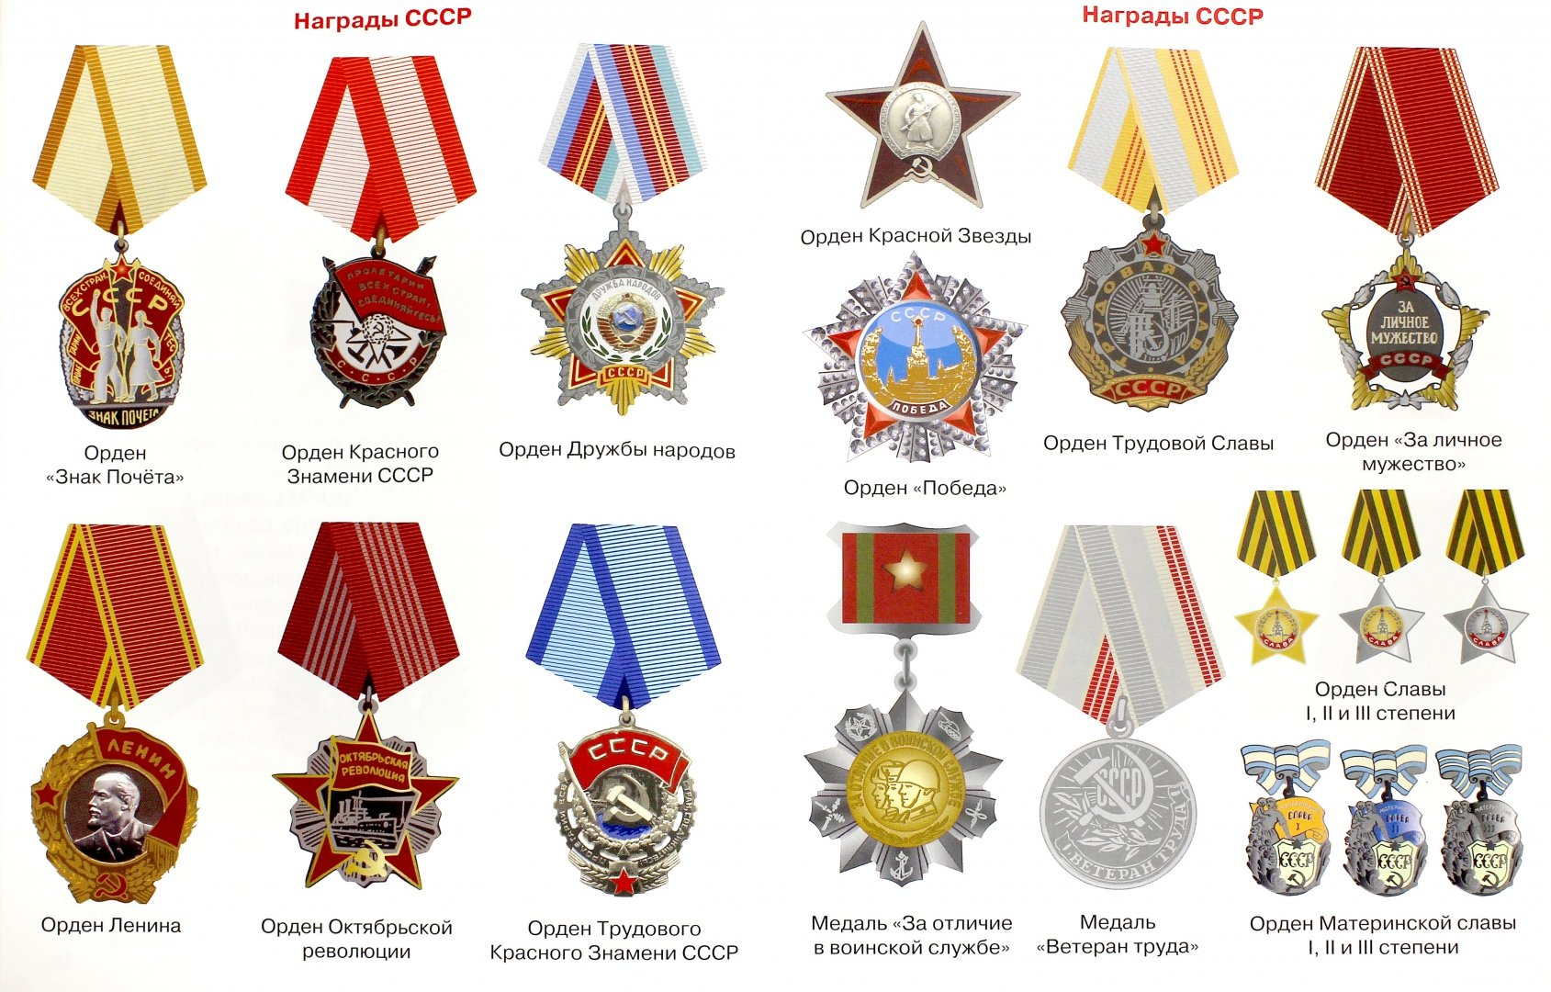

«Назови кто где служит»  На границе- пограничник,  В артиллерии- артиллерист,  В танковых войсках- танкист,  Прыгает с парашютом -парашютист,  В войсках связи –связист,  Служит в пехоте- пехотинец,  Летает на вертолете- вертолетчик,  Служит на подводной лодке- подводник. | "Повтори - не ошибись"  (Ребенку подбрасываем мяч и называем слова, он/она должны повторить в той же последовательности)  - Храбрый - сильный - отважный;  - Смелый - отважный - сильный;  - Отважный - сильный - умный;  - Умный - геройский - смелый;  - Геройский - бесстрашный - храбрый;  - Бесстрашный - решительный - отважный.

- Раскраски ко дню Победы
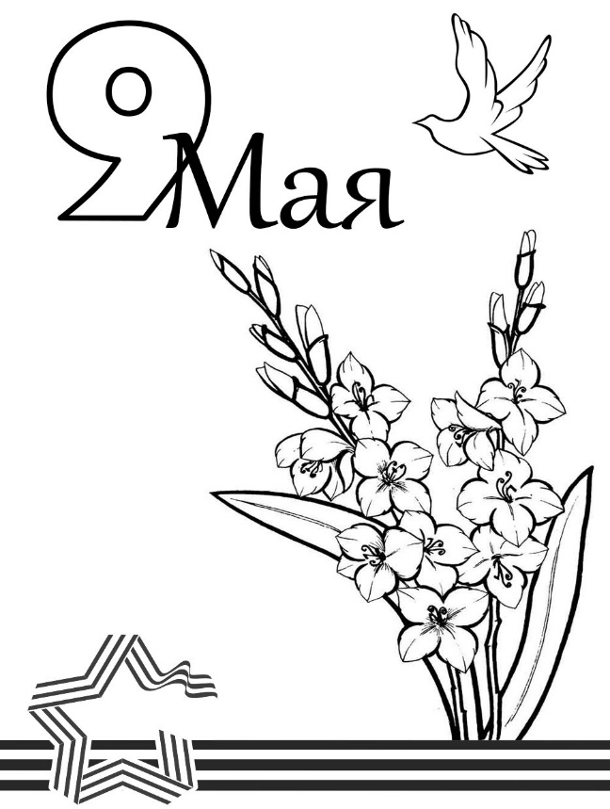

Просмотрите с ребенком фильм: «Дети войны»
https://youtu.be/Qcy5hKb3FaU
Послушайте с ребенком: Детский музыкальный театр Домисолька и Тамара Гвердцители - Дети войны.
https://youtu.be/QMxb5iJ2ZFU

Познавательно-исследовательская деятельность
(математическое развитие)
Тема: «Закрепление цифр в пределах 5»
Программное содержание: Закреплять знания цифр в пределах 5, на конкретном примере раскрыть понятия «быстро - медленно».
Ход занятия:
Раз, два
Выше голова.
Три, четыре
Руки шире.
Пять, шесть
Тихо сесть
(дети выполняют действия согласно словам)

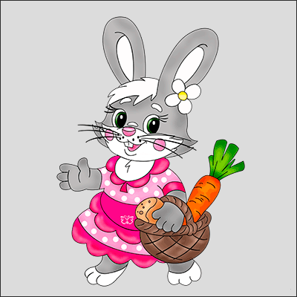
- К нам в гости пришла зайчиха!
- А что она принесла? (Морковь!)
- А как вы думаете, куда зайчиха несет морковь? (Зайчатам!)
- Давайте посчитаем, сколько морковок зайчиха несет домой зайчатам. 1,2,3,4,5. (Всего 5 морковок)
- Ребята, скажите, на какую геометрическую фигуру похожа морковь? (На треугольник.)
Какого она цвета? (Оранжевого.)
- А теперь будем считать так. 1 морковка, 2 морковки, 3 морковки, 4 морковки, 5 морковок. Сколько всего морковок?

Выложить на тарелочке 5 морковок (вырезанных из цветной бумаги/ картона или использовать овощ)
- Сколько морковок на вашей тарелке? (5)
- Теперь уберите 1 морковку с тарелочки и посчитайте, сколько всего морковок осталось? (Осталось 4 морковки.)
- Морковок стало меньше или больше? (меньше.)
- Скажите, как получилось так, что у нас осталось 4 морковки? (Убрали 1 морковку.)
- На сколько меньше? (на одну морковку)
- Какое число больше 5 или 4? (5 больше, чем 4)
- Какое число меньше, 4 или 5? (4 меньше чем 5)

Физкультминутка:
Зайка серенький  И ушами шевелит  Зайке холодно сидеть,  Надо лапочки погреть,  Зайке холодно стоять,  Надо зайке поскакать,  Кто - то зайку напугал,  Зайка - прыг и убежал.  Повторим это упражнение еще раз! | (сидя на корточках, шевелим руками,  изображая уши заики)  (дрожим стоя)  (трут ручку об ручку, хлопают себя по бокам)  (прыжки на месте)

Котята

Задания на закрепление цифр в пределах «5» (на выбор)
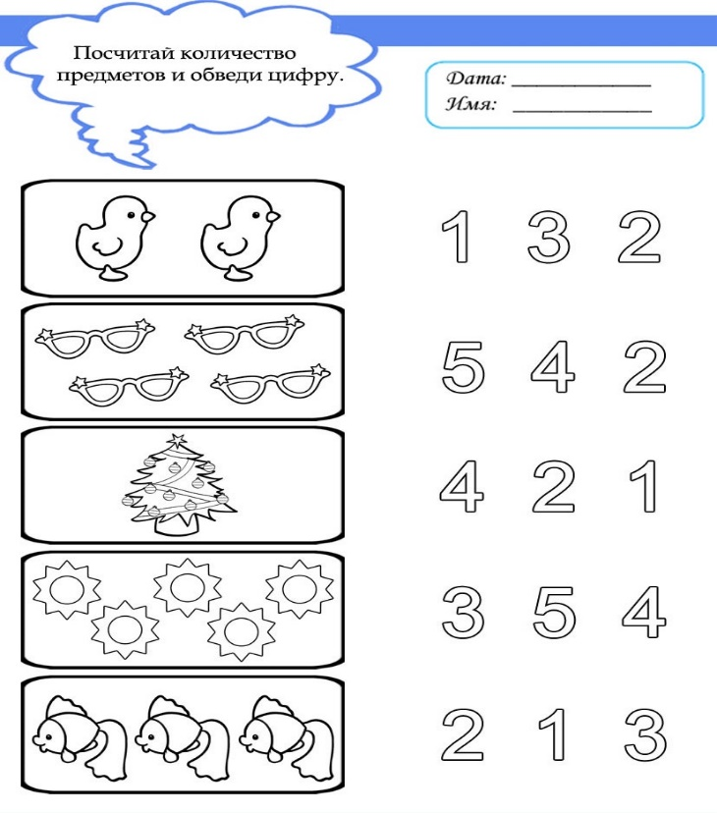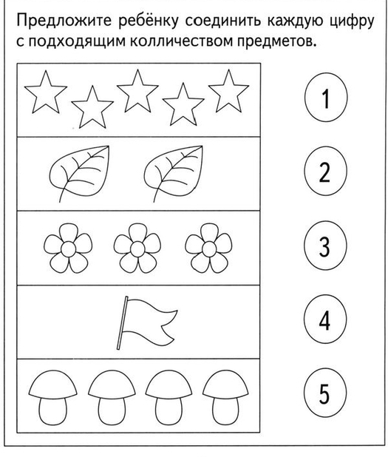

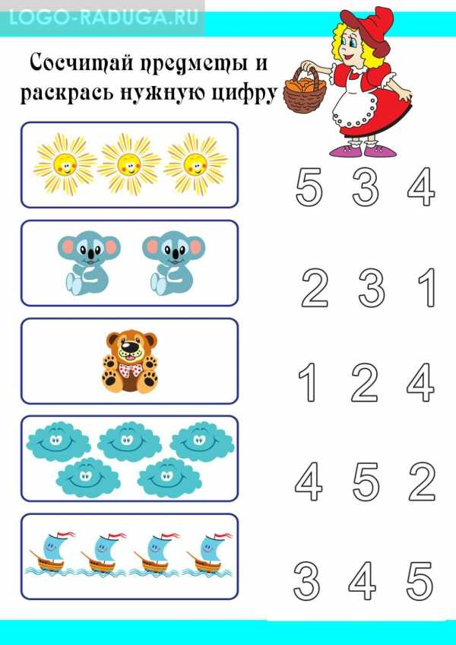

Посмотрите с ребёнком видеоурок «Закрепление в пределах 5»:
https://vk.com/video-86933398_171108338

Продуктивная деятельность
(Рисование)
Тема: «Открытки ветеранам»
Учить детей создавать декоративное изображение поздравительных открыток для ветеранов. Формировать умение работать разными изоматериалами. Развивать глазомер, зрительное восприятие, фантазию, творческое воображение. Воспитывать патриотические чувства, любовь к Родине, уважение к ветеранам, стремление порадовать их подарками, сделанными своими руками.
Материал: бумага, гуашь, кисти, ватные палочки
Майский праздник-
День Победы
Отмечает вся страна.
Надевают наши деды
Боевые ордена.
Их с утра зовет дорога
На торжественный парад,
И задумчиво с порога
Вслед им бабушки глядят.

- О каком празднике идет речь в стихотворении? (Праздник День Победы)
- Когда празднуется этот праздник? (9 мая)
- Почему этот праздник называется День Победы? (Потому что закончилась война)
Война, унесшая миллионы жизней, война, ставшая страшным воспоминанием, война, окончившаяся победой… Страшно представить, какие тяготы и страхи пришлось пережить солдатам, спасших страну от гибели. Трудно переоценить их вклад в мирное небо над головами. Невозможно выразить благодарность за спокойное время и мир, которые они нам принесли. Уже 75 лет вся страна празднует День Победы, пытаясь отблагодарить ветеранов войны за их мужество и силу.
Уже давно красная гвоздика ассоциируется именно с днем Победы, в этот день их дарят ветеранам, их возлагают к памятникам и к вечному огню.
Так почему дарят гвоздики на день Победы? Он олицетворяет мужество, стойкость солдат и преодоленные ими трудности за долгие годы войны. Все это очень символично в этот деть, так как 9 мая не только празднуют день Победы, но это еще и день памяти павших.

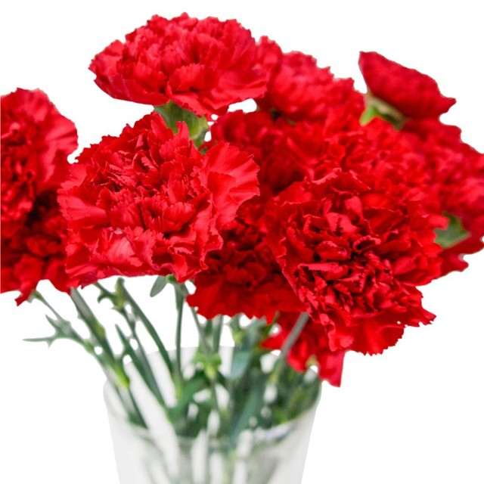

Самостоятельная деятельность ребёнка.

Бутон гвоздики просто изобразить с помощью множества коротких мазков. | Множество мазков формируют бутончики. Остаётся только нарисовать зелёный стебель и заострённые листочки.

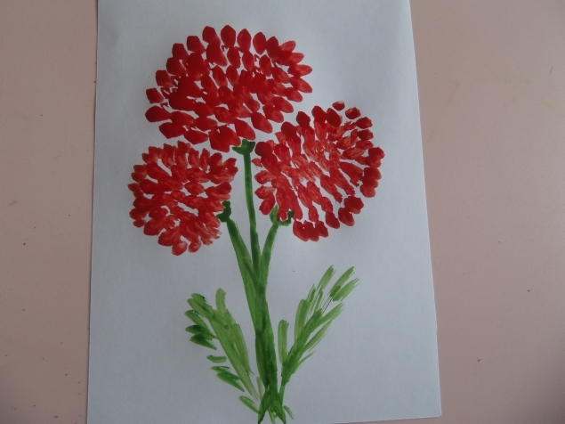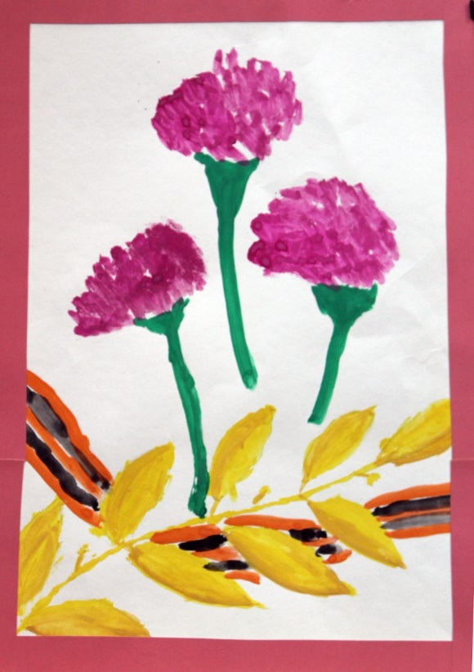

- В процессе работы ребенка можно включить песни о войне.
Восприятие художественной литературы
(Речевое развитие)
Тема: «С чего начинается Родина».
Программное содержание:
Учить детей слушать произведения о своей Родине. Воспитывать уважение к дому, земле на которой живет человек, к воинам, победившим в Великой Отечественной войне.
Оборудование: Подборка книг о Великой отечественной войне, иллюстрации по теме «День Победы», компьютерная презентация «Мы гордимся и помним»

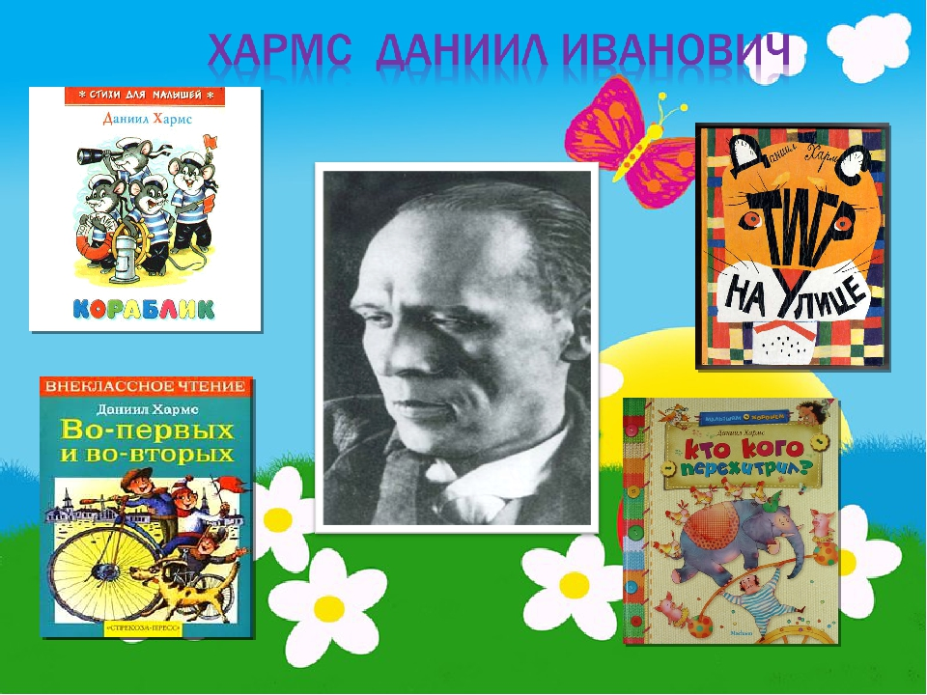

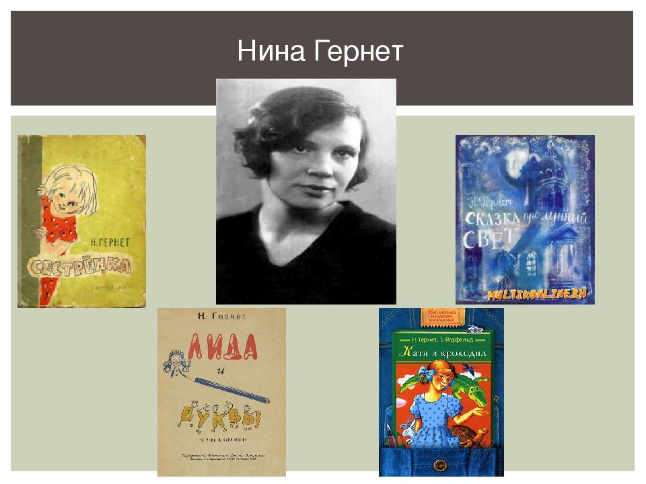

Н. Гернет, Д. Хармс
ОЧЕНЬ-ОЧЕНЬ ВКУСНЫЙ ПИРОГ

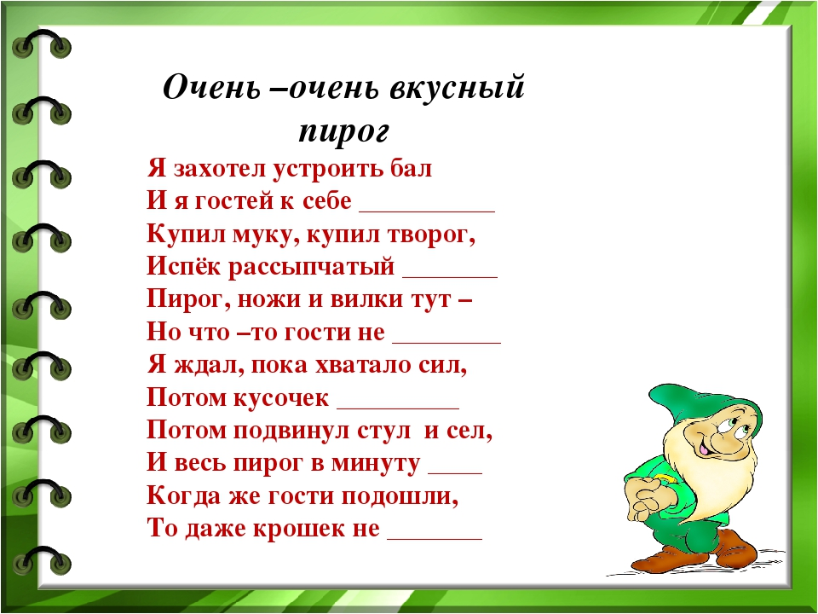
- Почему вы улыбались, когда слушали стихотворение? Чем вам оно понравилось?
Задание: определите, какие чувства переживает герой.
– Представим себе, что герою стыдно, что не хватило сил дождаться гостей, пирог оказался таким вкусным, что он и сам не заметил, как все съел, а когда пришли гости, не знает, куда деваться.
– А может быть, он так рассердился на гостей, что специально все съел и последние строчки произносит с удовлетворением.
–Стихотворение можно прочитать по-разному. В зависимости от выбора внутреннего состояния героя меняется интонация.
Физкультминутка
– Как живешь? Вот так!
– Как идешь? Вот так!
– Как бежишь? Вот так!
– Как летишь? Вот так!
– Как плывешь? Вот так!
– Как сидишь? Вот так!

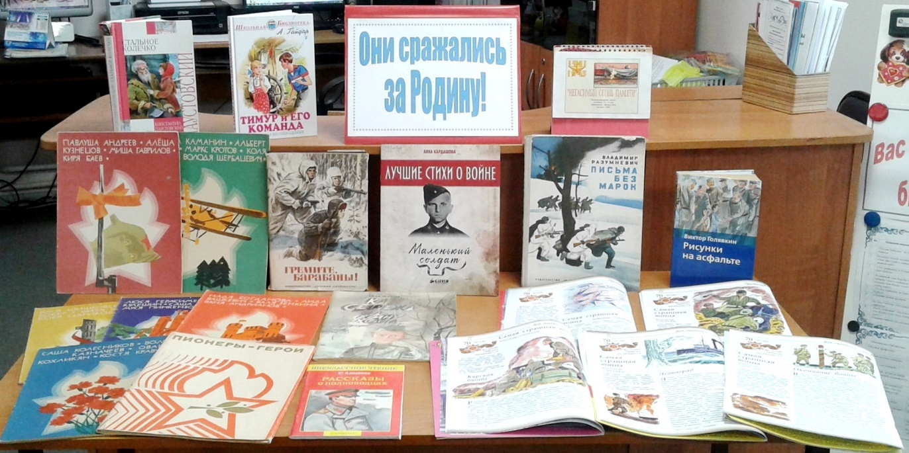

Прочтите ребенку рассказ о войне (на выбор)
- Воронкова Л. Девочка из города (История о девочке-сироте, оказавшейся в годы войны в чужом селе и нашедшей новую семью и дом.)
- Осеева В. А. Васёк Трубачёв и его товарищи (Произведение о судьбе мальчишки Васе Трубачёве и его друзьях, чье мирное детство оборвала война.)
- Симонов К. Сын артиллериста (Баллада о майоре Дееве и Лёньке, сыне его друга, основанная на реальных событиях.)
- Яковлев Ю. Девочки с Васильевского острова (Пронзительный рассказ о девочке Тане Савичевой, умершей вместе со всей своей семьей от голода в блокадном Ленинграде, написанный на основе её дневника.)

- Н. Гернет, Д. Хармс ОЧЕНЬ-ОЧЕНЬ ВКУСНЫЙ ПИРОГ
https://youtu.be/EuBmJ_m3zzk

Рекомендуемые для просмотра видеоролики по безопасности:

- Детская безопасность
https://youtu.be/me8aXZtY4KY

- Правила безопасности - один дома. Развивающий мультфильм.
- https://yandex.ru/efir?stream_id=4ea0dcbe754090649fd51394cf2a232a&from_block=logo_partner_player

- https://youtu.be/lsfMUrE3VQY

- Развивающий мультик для детей
https://youtu.be/B3G1dzEIXqI

